.

LUNDI 06 JUILLET 2026

10H30  ATELIER GYM DOUCE  SALLE POLYVALENTE  (rez de chaussée)  Florine invite les participants à la salle polyvalente, pour faire des exercices de stimulation physique.   | 14H30  Marie vous invite à partager un moment de bien-être et de détente, dans le calme et le confort de votre chambre,  pour un temps de douceur rien que pour vous.  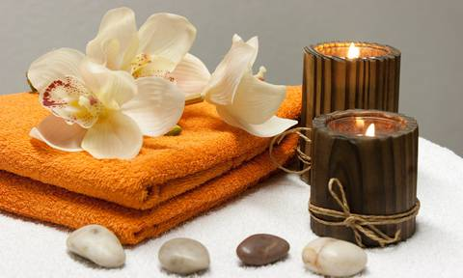
15H00  SALLE POLYVALENTE  (rez de chaussée)  Djamel vous propose de le rejoindre pour un moment convivial autour des jeux  de société.  Au programme :  Rires, stratégie, coopération… et surtout le plaisir de jouer ensemble !  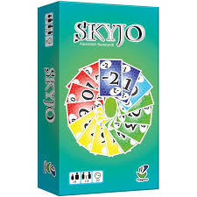 | 16H45  SALLE POLYVALENTE  (rez de chaussée)  Djamel vous propose de le rejoindre pour fredonner des airs d’antan.  

MARDI 07 JUILLET 2026

10H00 / 12H00

Marie (A.S.G) et Djamel (Animateur) : en réunion



15H00

SALLE POLYVALENTE

Après-midi glaces

Vous êtes gourmand(e) ???

Alors n’hésitez plus, venez nous rejoindre pour partager un délicieux moment autour d’une glace.

Plusieurs parfums vous seront proposés
(Vanille, fruits rouges, Praliné, Cerise, Fruits exotiques…)



MERCREDI 08 JUILLET 2026

10H45

SALLE POLYVALENTE

(rez de chaussée)

Djamel vous propose de le rejoindre autour des jeux :

- Trouvez l’intrus

- Trouvez des mots à partir des syllabes.

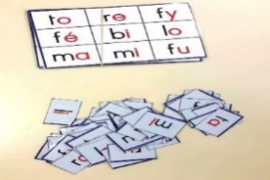

14H30  SALLE POLYVALENTE  (rez de chaussée)  VELO INTERACTIF  Djamel vous propose promenade à vélo  à travers le monde.  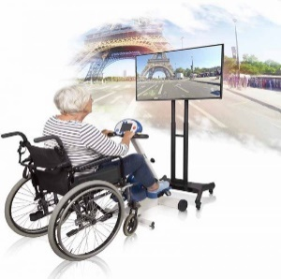 | 17H00  SALLE POLYVALENTE  Jeux  Sur grand écran  BOWLING    TENNIS  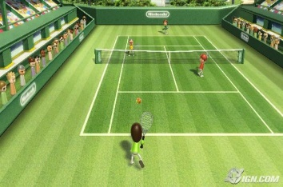

JEUDI 09 JUILLET 2026

10H45

SALLE POLYVALENTE

(rez de chaussée)

ATELIER MEMOIRE

Djamel propose aux résidents de le retrouver, pour faire des exercices de stimulation mentale.



15H00

SALLE POLYVALENTE

Marie, Delphine (bénévole) et Djamel vous proposent
de les rejoindre pour une rencontre autour
des jeux d’adresses
Que vous soyez un joueur confirmé ou simple curieux, Venez tenter votre chance, lancer, viser et surtout passez un agréable moment ensemble.

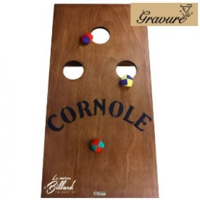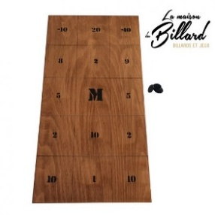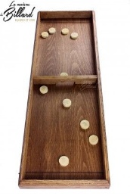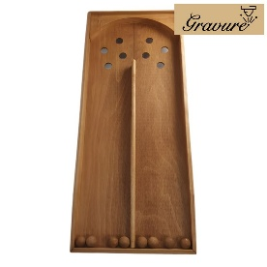

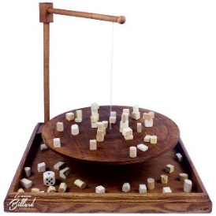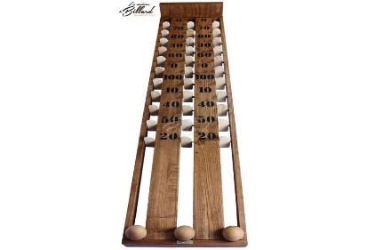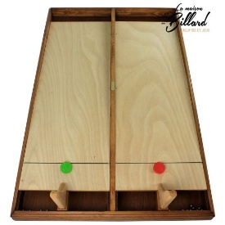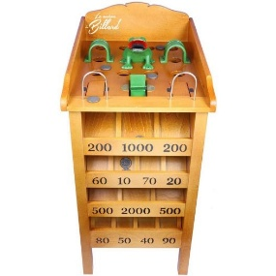

VENDREDI 10 JUILLET 2026

10H00  SALLE POLYVALENTE  (rez de chaussée)  Les résidents sont invités à participer à la réunion de la Commission Restauration.  Ce temps d'échange est l'occasion de partager vos avis, vos idées, vos suggestions et vos envies concernant les repas et la restauration.  Votre participation est précieuse. Venez nombreux !   | 12H00  SALLE POLYVALENTE  (rez de chaussée)  REPAS  Moules / Frites  Crème brûlée    
14H30

SALLE POLYVALENTE

SEANCE VIDEO

Djamel vous invite à venir regarder un film
selon votre choix.



SAMEDI 11 JUILLET 2026

DEVINETTE





